- Shaxmat do'skasining ikkita turli (x1,y1),(x2,y2) koordinatalari berilgan. Jumlani rostlikka tekshiring "Berilgan maydonilar bir xil rangda"
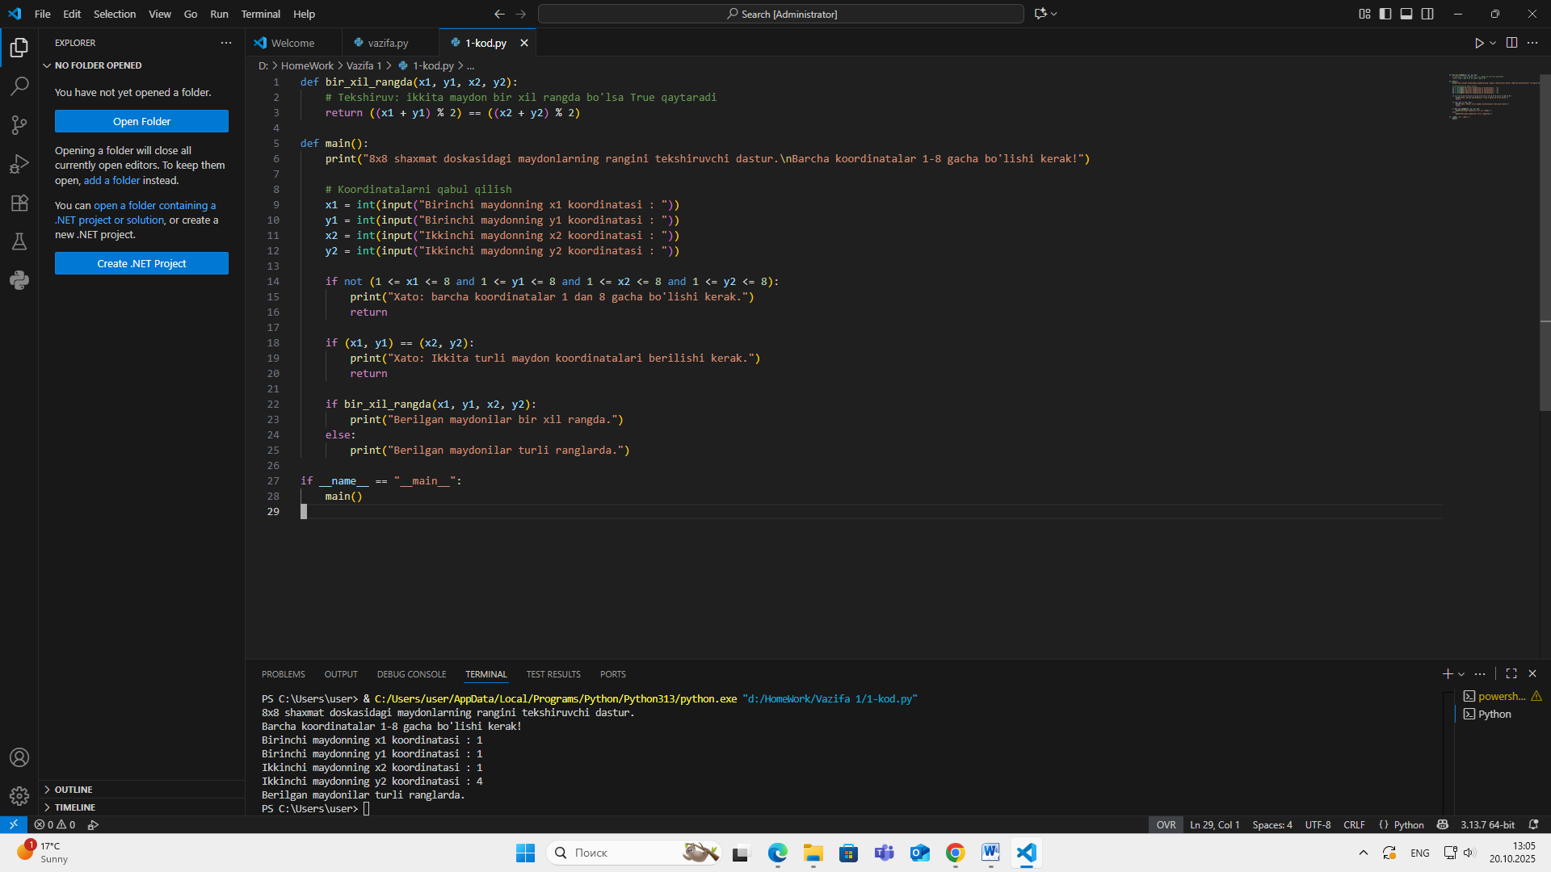
- def bir_xil_rangda(x1, y1, x2, y2):
- # Tekshiruv: ikkita maydon bir xil rangda bo'lsa True qaytaradi
- return ((x1 + y1) % 2) == ((x2 + y2) % 2)

- def main():
- print("8x8 shaxmat doskasidagi maydonlarning rangini tekshiruvchi dastur.\nBarcha koordinatalar 1-8 gacha bo'lishi kerak!")

- # Koordinatalarni qabul qilish
- x1 = int(input("Birinchi maydonning x1 koordinatasi : "))
- y1 = int(input("Birinchi maydonning y1 koordinatasi : "))
- x2 = int(input("Ikkinchi maydonning x2 koordinatasi : "))
- y2 = int(input("Ikkinchi maydonning y2 koordinatasi : "))

- if not (1 <= x1 <= 8 and 1 <= y1 <= 8 and 1 <= x2 <= 8 and 1 <= y2 <= 8):
- print("Xato: barcha koordinatalar 1 dan 8 gacha bo'lishi kerak.")
- return

- if (x1, y1) == (x2, y2):
- print("Xato: Ikkita turli maydon koordinatalari berilishi kerak.")
- return

- if bir_xil_rangda(x1, y1, x2, y2):
- print("Berilgan maydonilar bir xil rangda.")
- else:
- print("Berilgan maydonilar turli ranglarda.")

- if __name__ == "__main__":
- main()
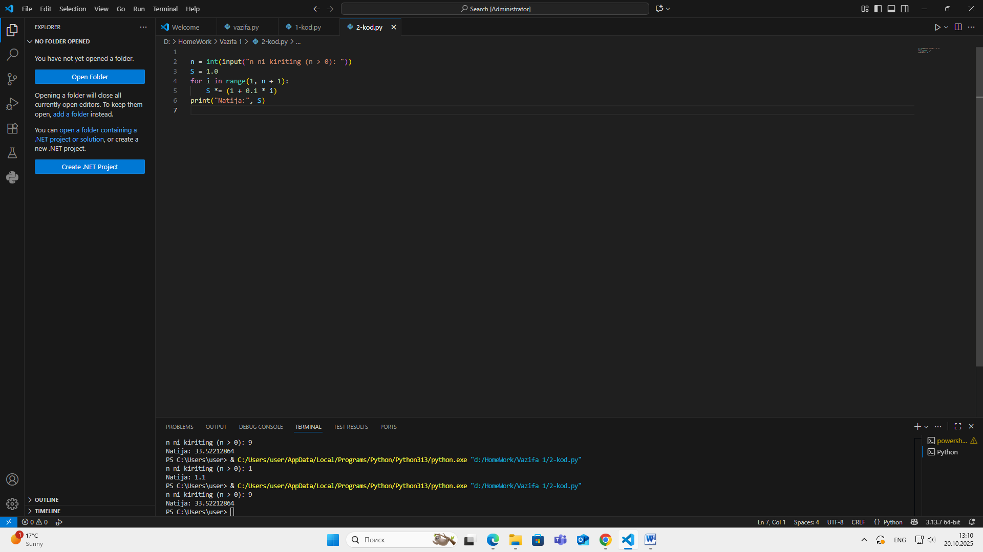
- n butun soni berilgan(n>0)/ Quyidagi hisoblovchi programma tuzilsin. S = 1.1*1.2*1.3*1.4*....... (n ta ko'paytiruvchi)

n = int(input("n ni kiriting (n > 0): "))
S = 1.0
for i in range(1, n + 1):
S *= (1 + 0.1 * i)
print("Natija:", S)

- Butun musbat sonni ifodalovchi o'nlik sanoq sistemasidagi son satrda berilgan. Bu sonning ikkilik sanoq sistemasidagi qiymatni o'zida saqlovchi satrni chiqaruvchi programma tuzilsin.
decimal_str = input("Butun musbat sonni kiriting: ")
decimal_num = int(decimal_str)
binary_str = bin(decimal_num)[2:]
print("Ikkilik sanoq sistemasidagi qiymati:", binary_str)
